LỜI NÓI ĐẦU

Khu vực phía Nam, đặc biệt là TP. Hồ Chí Minh − đầu tàu của vùng kinh tế trọng điểm phía Nam − có nhiều đặc thù cả về điều kiện kinh tế lẫn văn hóa, xã hội. TP. Hồ Chí Minh cũng như các thành phố lớn khác trong cả nước đang phấn đấu trở thành đô thị thông minh, hiện đại, đáng sống và nghĩa tình. Vì vậy, chủ trương biên soạn một bộ sách mới phù hợp với tình hình phát triển kinh tế − xã hội hiện nay đã nhận được sự đồng thuận của các tầng lớp nhân dân.
Bộ sách giáo khoa Chân trời sáng tạo quy tụ đội ngũ tác giả là các chuyên gia đầu ngành, các nhà nghiên cứu, những giáo viên giỏi, tràn đầy nhiệt huyết, nhiều kinh nghiệm trong quá trình giảng dạy. Đây là bộ sách giáo khoa của Nhà xuất bản Giáo dục Việt Nam do các tác giả phía Nam biên soạn.
Bộ sách giáo khoa Chân trời sáng tạo (gồm sách học sinh, sách giáo viên, sách bài tập và hệ tài nguyên phong phú đi kèm) được biên soạn dựa trên các tiêu chí và quy định của SGK mới: Bám sát định hướng giáo dục phát triển năng lực học sinh với trọng tâm là chuyển từ truyền thụ kiến thức sang hình thành và phát triển toàn diện về phẩm chất và năng lực người học; tuân thủ nghiêm ngặt các tiêu chuẩn SGK mới theo Thông tư số 33/2017 của Bộ Giáo dục và Đào tạo ban hành ngày 22/12/2017.
Bộ sách giáo khoa Chân trời sáng tạo hàm chứa ý nghĩa về sự rộng mở của thế giới tri thức, sự vô hạn của kiến thức khoa học và công nghệ; sự bao la của thế giới nghệ thuật và hướng đến những giá trị tinh thần tốt đẹp của nhân loại. Bộ sách không chỉ là nơi chuyển tải tri thức mà còn gợi mở, truyền cảm hứng để học sinh tìm tòi, khám phá, sáng tạo và chinh phục… Chân trời sáng tạo giúp các em định hướng tư duy; tự khám phá và phát triển mọi tiềm năng của bản thân.
- Với cách tiếp cận nhẹ nhàng, hấp dẫn, sinh động, nội dung giáo dụccủa các cấp học được biên soạn một cách khoa học, sư phạm, đảm bảo tính tích hợp và phân hoá, liên thông, kết nối; phù hợp với tâm sinh lí lứa tuổi của những đối tượng học sinh khác nhau. Đặc biệt, cấu trúc bài học được thiết kế qua các hoạt động học tập, học sinh sẽ được trải nghiệm nhiều hơn, từ đó phát huy khả năng sáng tạo và kiến tạo các giá trị của bản thân. Cấu trúc này đồng thời cũng tạo điều kiện thuận lợi cho giáo viên trong việc tổ chức các phương pháp dạy học tích cực nhằm phát triển năng lực người học. Sách cũng chú trọng đến việc thiết kế, hướng dẫn các hoạt động đánh giá kết quả học tập, đặc biệt là đánh giá trong cả quá trình mang tính toàn diện, phù hợp với định hướng phát triển phẩm chất và năng lực người học của Chương trình giáo dục phổ thông mới.
- Bộ SGK Chân trời sáng tạo được thiết kế trên khổ lớn (19 x 26,5cm), in bốn màu, chất lượng giấy đẹp với kênh hình và kênh chữ hài hòa, hình ảnh tươi đẹp, sắc nét,… Kênh hình và nội dung của sách phù hợp với nền tảng truyền thống văn hóa Việt Nam, đồng thời chuyển tải được các sắc thái, phong vị của mọi miền đất nước: vùng đất phương Nam năng động, trẻ trung, tựa mình bên cạnh vùng đất phương Bắc cổ kính, ngàn năm văn vật... Bộ sách không chỉ giúp người học dễ dàng vận dụng kiến thức, kĩ năng vào thực tiễn cuộc sống; giải quyết một cách linh hoạt, hài hoà các vấn đề giữa cá nhân và cộng đồng; nhận biết các giá trị bản thân và năng lực nghề nghiệp mà còn nuôi dưỡng lòng tự hào, tình yêu tha thiết với quê hương đất nước, mong muốn được góp sức xây dựng non sông này tươi đẹp hơn.
Bằng tất cả tâm tình, lòng kì vọng và nhiệt huyết với sự nghiệp giáo dục, chúng tôi hi vọng Chân trời sáng tạo sẽ là bộ SGK phù hợp, hiện đại, truyền cảm hứng để giúp các em học sinh phát triển toàn diện về tư duy, phẩm chất và năng lực; nhận được sự đồng tình và ủng hộ của học sinh, quý thầy, cô giáo và quý phụ huynh.
Chúng tôi rất mong nhận được những góp ý xây dựng để bộ sách có cơ hội tham gia vào sự nghiệp đổi mới của ngành giáo dục nước nhà trong giai đoạn mới.

Trân trọng!

Quận 9, ngày 25 tháng 9 năm 2020

NVTV

QUAN ÁI BÌNH
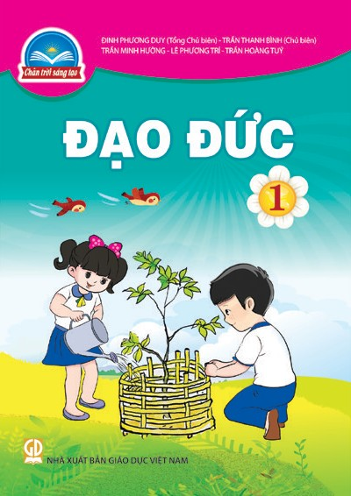
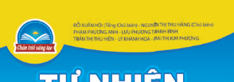
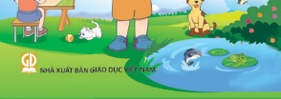
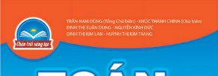
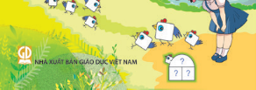
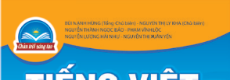
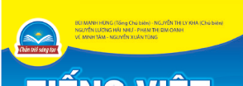
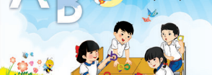
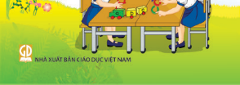
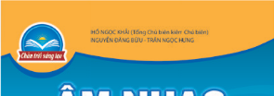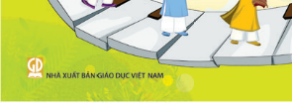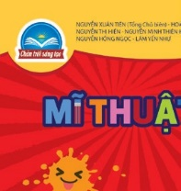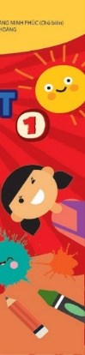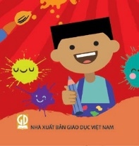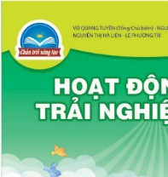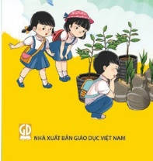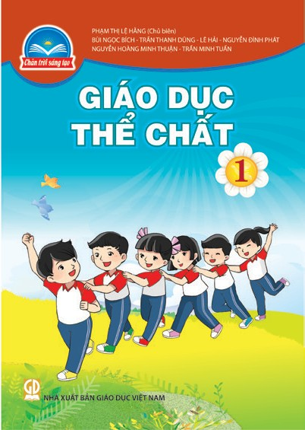

1.TOÁN 1 / Trần Nam Dũng – 1. -H: Giáo dục , 2019.-136tr. ; 27 cm.

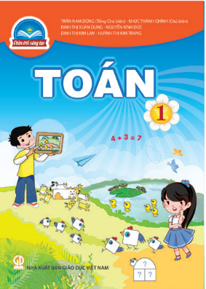
Với học sinh, SGK Toán 1 như người bạn thân thiết, giúp các em không chỉ đạt được các kiến thức − kĩ năng toán học cơ bản mà còn phát triển năng lực toán học và khuyến khích việc tìm tòi, sáng tạo.
Với giáo viên, cuốn sách là cộng sự đắc lự giúp thể hiện tốt các ý tưởng khi áp dụng các phương pháp dạy học tiên tiến.

Với phụ huynh, cuốn sách là cầu nối, giúp cha mẹ hiểu thêm về con em, giúp các em dần hoàn thiện bản thân.
Đây là cuốn sách DỄ DẠY − DỄ HỌC. Nhiều điều thú vị đang chờ đón các em!

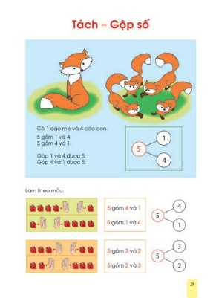
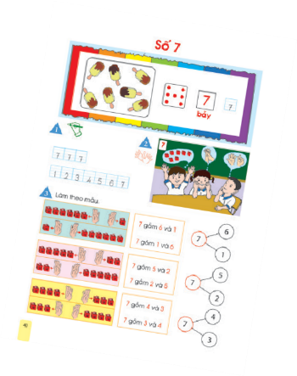

2. TIẾNG VIỆT 1 TẬP MỘT/ Bùi Mạnh Hùng. – 1.- H : Giáo dục, 2019. – 188tr. ; 27cm.

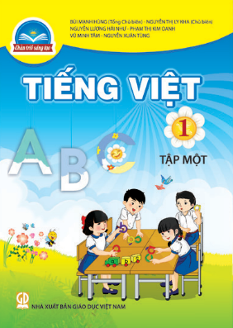
SGK Tiếng Việt 1 được biên soạn theo quan điểm giao tiếp và tích hợp − dạy chữ, dạy người. Sách được chia thành hai tập: tập 1 (học kì I) gồm 17 tuần học âm vần, một tuần ôn tập, kiểm tra; tập 2 (học kì II) gồm hai tuần học vần, 14 tuần “Luyện tập tổng hợp” và một tuần ôn tập, kiểm tra.
SGK Tiếng Việt 1 phù hợp với đặc điểm tâm lí nhận thức của học sinh, tạo cơ sở để giáo viên chủ động sử dụng phương pháp, hình thức tổ chức dạy học tiên tiến, giúp học sinh rèn luyện, phát triển các kĩ năng đọc, viết, nói
và nghe; rèn luyện các phẩm chất, năng lực một cách hiệu quả nhất.

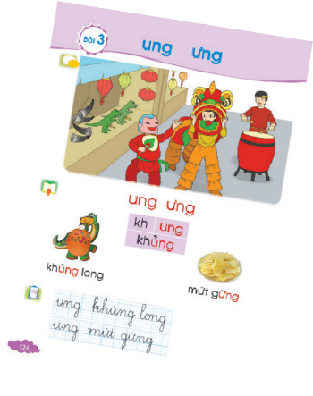
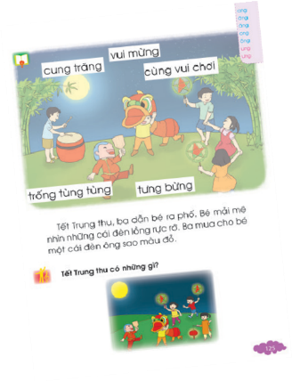

Sách cũng chú trọng kênh hình để giúp học sinh và giáo viên chủ động khai thác các bài học một cách sáng tạo.
3. TIẾNG VIỆT 1 TẬP HAI/ Bùi Mạnh Hùng. – 1.- H : Giáo dục, 2019. – 188tr. ; 27cm.
Cuốn sách này giúp cho học sinh có thể nhận biết được những vần âm, nhằm củn cố lại kiến thức về vần và học thuộc lòng. Ngoài ra còn có nhiều ví dụ văn bản văn xuôi, giúp cho các bạn học sinh thực hành và rèn luyện khả năng viết câu, nghe viết chính tả.
Nội dung của cuốn sách sẽ được chia thành 17 chủ đề khác nhau.
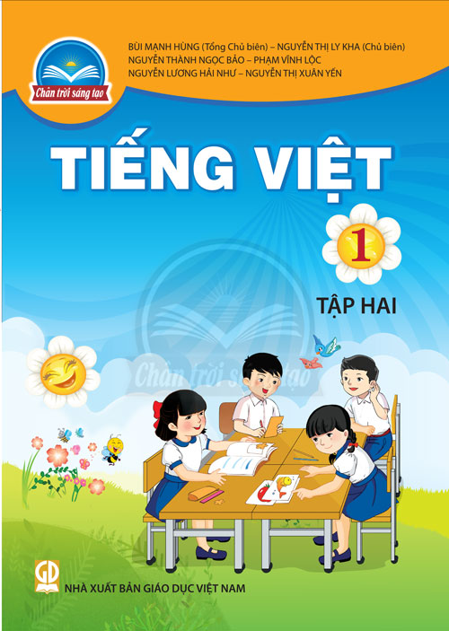

4. ĐẠO ĐỨC 1/ Đinh Phương Duy .- H. : Giáo dục Việt nam ,2019 .- số trang; 27cm

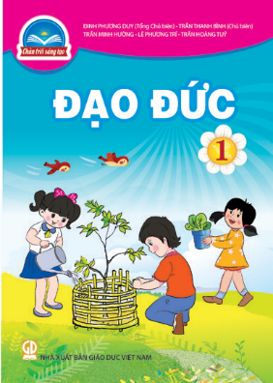
Với định hướng giáo dục về giá trị bản thân, gia đình, cộng đồng và những thói quen, nền nếp, kĩ năng cần thiết trong học tập và sinh hoạt, SGK Đạo đức 1 triển khai 8 chủ đề trong chương trình môn Đạo đức lớp 1 thành 14 bài học; mỗi bài học đều bao gồm các hoạt động: Khởi động, Khám phá, Luyện tập, Thực hành.
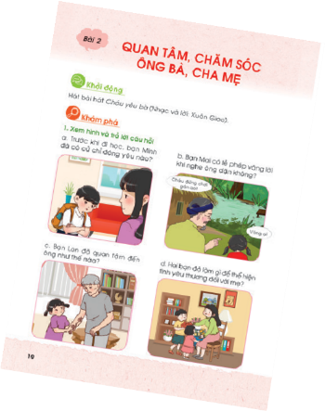
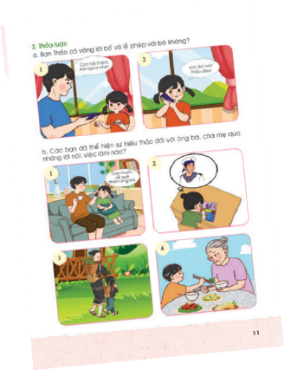
Mỗi hoạt động đều được thể hiện thông qua những câu hỏi nhẹ nhàng, tình huống thiết thực, hình ảnh sinh động, phù hợp với nhận thức và gần gũi với thực tiễn đời sống của học sinh lớp 1, giúp các em rèn luyện phẩm chất và phát triển năng lực bản thân.

5. TỰ NHIÊN VÀ XÃ HỘI 1/ Đỗ Xuân Hội .- H. : Giáo dục Việt nam ,2019 .- số trang; 27cm

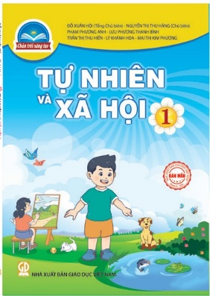
Mở đầu mỗi bài học đều có phần Khởi động. Đó là những câu hỏi vấn đề hoặc bài hát, trò chơi,… để dẫn dắt học sinh vào bài học mới một cách hứng thú và vui vẻ.
Nội dung mỗi bài học được xây dựng dựa trên các tình huống, câu chuyện nhẹ nhàng gắn với thực tiễn cuộc sống giúp phát triển năng lực giải quyết vấn đề và phát huy tính sáng tạo cho học sinh.
Nhiều bài học có sự kết hợp giữa kênh hình và kênh chữ thông qua bóng nói, bóng nghĩ, tạo sự thân thiết, gần gũi với học sinh tiểu học.
Trước khi kết thúc bài học, học sinh sẽ tập đọc các Từ khoá của bài để khắc sâu một số từ trọng tâm của bài học, tăng cường khả năng đọc và nhớ từ tiếng Việt.

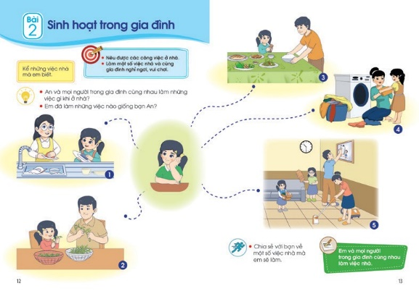

6. GIÁO DỤC THỂ CHẤT 1/ Phạm Thị Lệ Hằng .- H. : Giáo dục Việt nam ,2019 .- số trang; 27cm

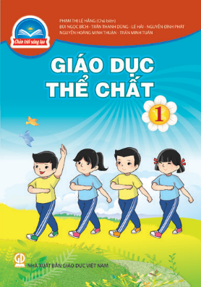
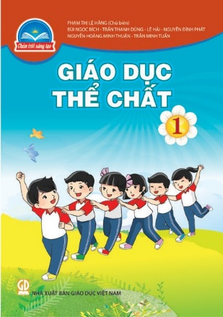
Với phương châm Vui khoẻ − Năng động, nhằm góp phần hình thành và phát triển ở học sinh các phẩm chất, năng lực chung, đặc biệt là năng lực thể chất (chăm sóc sức khoẻ, vận động cơ bản, hoạt động thể dục thể thao), SGK Giáo dục thể chất 1 được biên soạn thành 3 phần: Kiến thức chung, Vận động cơ bản và Thể thao tự chọn.
Sách sử dụng nhiều hình ảnh đa dạng, phong phú, minh hoạ chính xác các tư thế,
Baøi 3

động tác khi thực hiện và nhấn mạnh những điểm cần lưu ý khi tập luyện, điều này sẽ hỗ trợ tốt cho học sinh trong quá trình học tập.
Với mục đích hình thành thói quen tập luyện thể dục thể thao nhằm nâng cao sức khoẻ và phù hợp với sở thích của học sinh, phần Thể thao tự chọn giới thiệu 2 môn đang được đông đảo các em học sinh lựa chọn: Thể dục nhịp điệu và Bóng đá.

7. ÂM NHẠC 1/ Hồ Ngọc Khải .- H. : Giáo dục Việt nam ,2019 .- số trang; 27cm

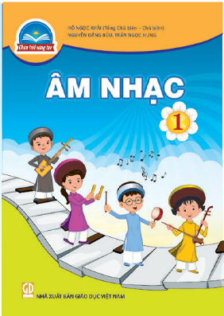
Tiếp cận và tham khảo các bộ SGK Âm nhạc của các quốc gia có nền giáo dục tiên tiến như Singapore, Hàn Quốc, Nhật Bản, Hoa Kì…, SGK Âm nhạc 1 phát triển hệ thống chủ đề kết hợp giữa nội dung âm nhạc với văn hoá, xã hội... Sách vận dụng các phương pháp giáo dục âm nhạc tiên tiến như Kodály, Orff-Schulwerk và Dalcroze (Ví dụ: nốt nhạc,
c
bàn tay, nốt nhạc hình tượng, âm tiết tấu, nghe nhạc cảm thụ và vận động, chơi nhạc cụ gõ kết hợp với các vận động vỗ tay, búng tay, vỗ chân, giậm chân…). Sách cũng vận dụng các ưu điểm về phương pháp, nội dung của SGK hiện hành (nguồn bài hát, các bài học về tác giả − tác phẩm, âm nhạc và đời sống...).
Phát huy tính ưu việt của kênh hình ảnh, nguồn tư liệu đa phương tiện; sử dụng hợp lí kênh chữ, SGK Âm nhạc 1 chú trọng đến các yếu tố thẩm mĩ, phù hợp với lứa tuổi học sinh đầu cấp tiểu học.

8. MĨ THUẬT 1/ Nguyễn Xuân Tiến.- H. : Giáo dục Việt nam ,2019 .- số trang; 27cm

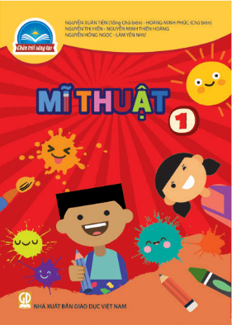
Trên cơ sở những nội dung dạy học được quy định trong Chương trình môn Mĩ thuật lớp 1, SGK Mĩ thuật 1 triển khai thành 8 chủ đề: Thế giới Mĩ thuật, Ngôi nhà của em, Thiên nhiên và bầu trời, Khu vườn của em, Khéo tay hay làm, Những người bạn, Con vật em yêu, Phong cảnh quê hương.
Các chủ đề cung cấp cho học sinh những kiến thức cơ bản theo hướng mở, sinh động, hấp dẫn; chú trọng phát triển các kĩ năng quan sát và nhận thức, sáng tạo và ứng dụng, phân tích và đánh giá thông qua các nhiệm vụ học tập gắn với thực tiễn đời sống, phù hợp với đặc điểm tâm lí, nhận thức của học sinh lớp 1.

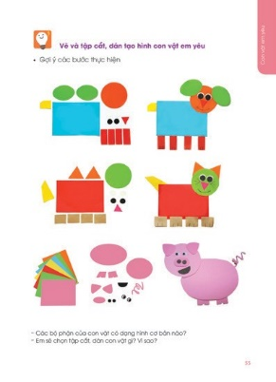
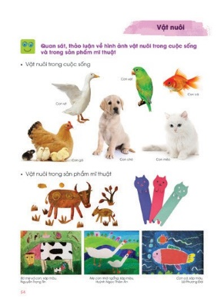

9. HOẠT ĐỘNG TRẢI NGHIỆM 1/ Vũ Quang Tuyên.- H. : Giáo dục Việt nam ,2019 .- số trang; 27cm

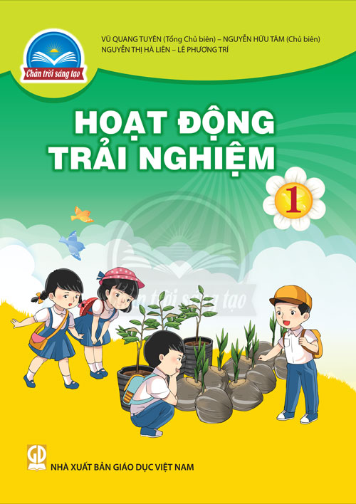
Sách Hoạt động trải nghiệm 1 mang đến các hoạt động thú vị để các bạn học sinh nỗ lực rèn luyện và phát triển bản thân, xây dựng mối quan hệ tốt đẹp với mọi người xung quanh.
Nội dung của cuốn sách sẽ được chia thành 8 chủ đề khác nhau với nhiều bài học vô cùng bổ ích.

Mục lục:

1.TOÁN 1 4
2. TIẾNG VIỆT 1 TẬP MỘT. 5
3. TIẾNG VIỆT 1 TẬP HAI. 6
4. ĐẠO ĐỨC 1 7
5. TỰ NHIÊN VÀ XÃ HỘI 1 8
6. GIÁO DỤC THỂ CHẤT 1 9
7. ÂM NHẠC 1 10
8. MĨ THUẬT 1 11
9. HOẠT ĐỘNG TRẢI NGHIỆM...................................................................................12

BẢNG TÊN TRA TÀI LIỆU

TÊN TÀI LIỆU SỐ TRANG SỐ TT
TOÁN 1........................................................................... 1................................. 4
TIẾNG VIỆT 1 TẬP MỘT.................................................. 2................................. 5
TIẾNG VIỆT 1 TẬP HAI.................................................. 3................................. 6
ĐẠO ĐỨC 1....................................................................... 4.................................. 7
TỰ NHIÊN VÀ XÃ HỘI 1.................................................. 5................................. 8
GIÁO DỤC THỂ CHẤT 1.............................................. 6................................. 9
ÂM NHẠC 1............................................................... 7................................. 10
MĨ THUẬT 1.............................................................. 8................................. 11
HOẠT ĐỘNG TRẢI NGHIỆM.................................. 9...............................12

